ÁREA DE MÚSICA 6º

Repasamos lo trabajado en el trimestre.

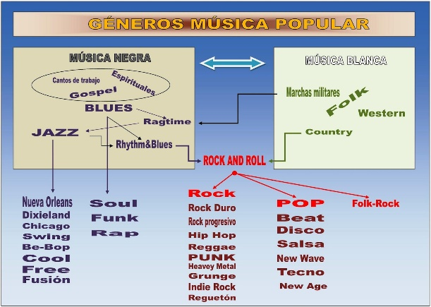

1. Breve historia del Rock & Roll... <https://www.youtube.com/watch?v=495IptUlOK4>
2. **Audición** activa Rock  [https://fatimalenguajemusical.blogspot.com/2018/11/rock-roleando.html betJwDcixht0ps://youtu.be/atJwDcixht0](https://youtu.be/atJwDcixht0)
3. We Will rock you Queen

<https://www.youtube.com/watch?v=8i4hIHOw3ds>

1. Biografía Elvis Presley**,** The Beatles**,** Rolling Stones**,** Queen. Busca información, documentales, escucha su música.
2. Investiga otros grupos de rock

# Canto: No Puedo Evitar Enamorarme de Ti (Can't Help Falling In Love, Elvis Presley, en Español Emilio Solo

<https://www.youtube.com/watch?v=v1yIGslcckA>

<https://www.youtube.com/watch?v=81hwc0lUyew> en inglés

Podéis ver algún vídeo sobre su vida y música.

<https://www.youtube.com/watch?v=v1yIGslcckA>

<https://www.youtube.com/watch?v=81hwc0lUyew> en inglés

La mejor canción de ELVIS PRESLEY Subtitulada en español. SUSPICIOUS MINDS

<https://www.youtube.com/watch?v=nwfpbvUBEac>

1. **Flauta: practica lo aprendido**

<https://www.youtube.com/watch?v=Kcs59BrxtdI#action=share>

1. PASOS DE ROCK: recuerda los pasos aprendidos y practica

# <https://www.youtube.com/watch?v=l_C6Xm1gCPw>

<https://www.youtube.com/watch?v=f6ahcIUQjHo>

1. INVENTA ALGUN ACOMPAÑAMIENTO PARA “Back in blac “ de ACDC

